Trường: THPT Trần Tất Văn  Tổ: Khoa học tự nhiên | Họ và tên giáo viên: Nguyễn Thị Hà
Tiết: 20,21
BÀI 9: SÓNG NGANG. SÓNG DỌC. SỰ TRUYỀN NĂNG LƯỢNG
CỦA SÓNG CƠ
I. MỤC TIÊU
1. Kiến thức
- Phát biểu được định nghĩa sóng dọc, sóng ngang.
- Nêu được ví dụ về sóng dọc và sóng ngang trong thực tiễn.
- Hiểu được bản chất quá trình truyền năng lượng của sóng.
- Nêu được ví dụ trong thực tế chứng tỏ sóng truyền năng lượng.
- Sử dụng mô hình sóng để giải thích được một số tính chất đơn giản của âm.
2. Năng lực
a. Năng lực chung
- Năng lực tự học và nghiên cứu tài liệu.
- Năng lực trình bày và trao đổi thông tin.
- Năng lực nêu và giải quyết vấn đề.
- Năng lực hoạt động nhóm.
b. Năng lực đặc thù môn học
- Suy luận rút ra được đặc điểm của sóng dọc và sóng ngang.
- Vận dụng mô hình sóng để giải thích được một số tính chất đơn giản của âm.
3. Phẩm chất
- Có thái độ hứng thú trong học tập môn Vật lý.
- Có sự yêu thích tìm hiểu và liên hệ các hiện tượng thực tế liên quan.
- Có tác phong làm việc của nhà khoa học.
- Có thái độ khách quan trung thực, nghiêm túc học tập.
II. THIẾT BỊ DẠY HỌC VÀ HỌC LIỆU
1. Giáo viên
- Bài giảng powerpoint kèm các hình ảnh và video liên quan đến nội dung bài học.
- 8 vòng lò xo trẻ em kích thước 9cm*8,7cm. 
- Bảng kiểm đánh giá quá trình thảo luận chung cho nhóm: Điểm số cho từng nội dung: 2 – rất tốt; 1 – tốt; 0 – chưa tốt.
- Phiếu học tập
PHIẾU HỌC TẬP SỐ 1
Câu 1: Nhận xét phương dao động của các phần tử trên lò xo và phương truyền sóng của thí nghiệm 1.
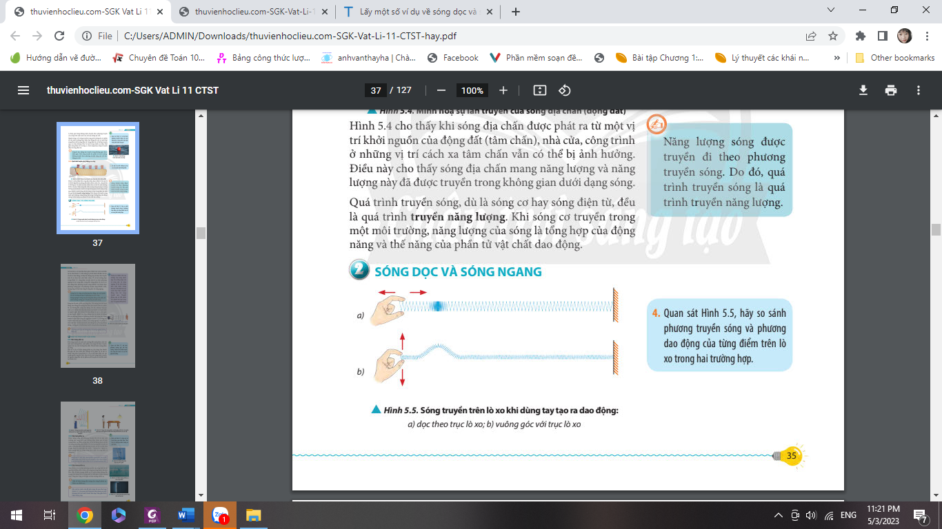
Câu 2: Nhận xét phương dao động của các phần tử trên lò xo và phương truyền sóng của thí nghiệm 2.

PHIẾU HỌC TẬP SỐ 2
Câu 1: Điểm giống và khác nhau giữa sóng dọc và sóng ngang là gì?
Câu 2: Lấy ví dụ về sóng dọc và sóng ngang trong thực tiễn.

PHIẾU HỌC TẬP SỐ 3
Câu 1: Trong quá trình quả bóng nhựa chuyển động thì bóng truyền đi theo sóng nước hay dao động tại chỗ? Có điểm gì cần lưu ý trong quá trình sóng truyền đi?
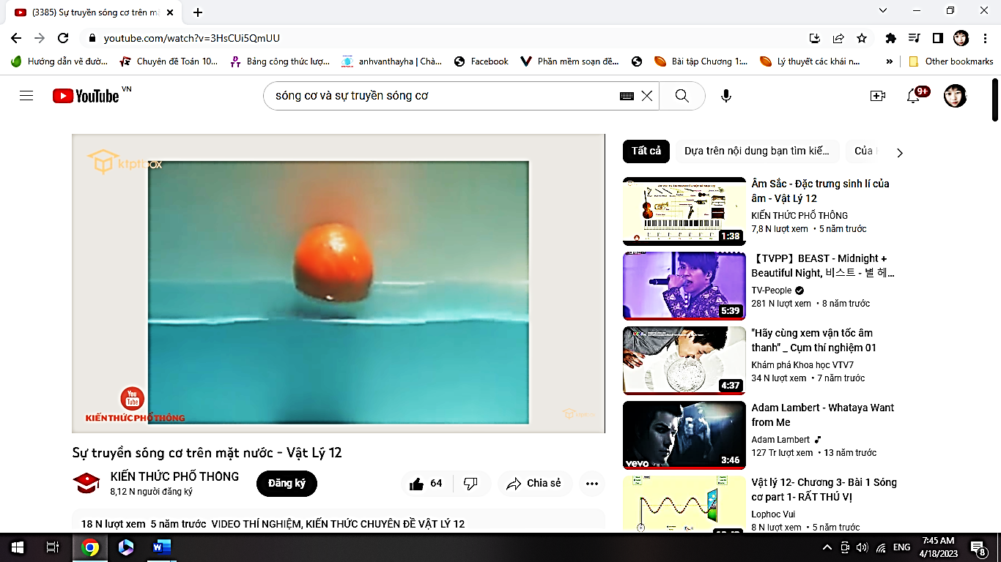
Câu 2: Lấy ví dụ trong thực tế chứng tỏ sóng truyền năng lượng.

PHIẾU HỌC TẬP SỐ 4
Quan sát hình 9.4 mô tả biên độ và tần số của âm qua dao động kí để trả lời các câu hỏi sau:
- Ở hình 9.4a loa phát ra âm có chu kì bằng bao nhiêu?
So với hình 9.4a:
- Ở hình nào biên độ âm lớn hơn nhưng tần số không thay đổi?
- Ở hình nào tần số âm giảm nhưng không giảm biên độ?
- Ở hình nào biên độ âm giảm nhưng không giảm tần số?

PHIẾU HỌC TẬP SỐ 5
Câu 1: Hình 9.2 cho thấy hình ảnh sóng truyền trên lò xo
a) Sóng đã truyền được bao nhiêu bước sóng?
b) Trong các điểm X, Y, Z điểm nào là điểm chưa dao động?
Câu 2: Dải tần số mà một học sinh có thể nghe thấy từ 30 Hz đến 16000 Hz. Tốc độ truyền âm trong không khí là 330 m/s. Tính bước sóng ngắn nhất của âm thanh trong không khí mà bạn học sinh đó nghe được.

- Trò chơi Powerpoint: Vòng quay may mắn, Ai là triệu phú.
2. Học sinh
- Ôn lại những đặc điểm của sóng.
- SGK, vở ghi bài, giấy nháp.
III. TIẾN TRÌNH DẠY HỌC
Hoạt động 1: Mở đầu: Tạo tình huống học tập
a. Mục tiêu: Ôn tập kiến thức cũ, kích thích sự tò mò, hứng thú tìm hiểu kiến thức mới.
b. Nội dung: Tổ chức trò chơi power point “Vòng quay may mắn”.
c. Sản phẩm: Sự tò mò, hứng thú tìm hiểu kiến thức mới.
d. Tổ chức thực hiện
Bước thực hiện | Nội dung các bước
Bước 1 | - Giáo viên đưa trò chơi ‘Vòng quay may mắn’:  Câu 1. Bước sóng λ  A. là khoảng cách giữa ba ngọn sóng liên tiếp  B. là khoảng cách giữa hai ngọn sóng liên tiếp.  C. bằng quãng đường mà sóng truyền được trong một nửa chu kì.  D. bằng nửa quãng đường mà sóng truyền được trong một chu kì.  Câu 2. Các đại lượng λ, v và T có mối liên hệ nào sau đây ?  A. λ = v.T. B. λ = v/T. C. v = λ.T. D. T = v.λ.  Câu 3. Sóng cơ là  A. những biến dạng cơ lan truyền trong một môi trường đàn hồi.  B. sự co dãn tuần hoàn giữa các phần tử môi trường.  C. chuyển động tương đối của vật này so với vật kia.  D. sự truyền chuyển động cơ trong không khí.  Câu 4. Tốc độ truyền sóng phụ thuộc vào  A. tần số dao động của nguồn.  B. biên độ dao động của các phần tử môi trường.  C. tính chất của môi trường truyền sóng.  D. cường độ sóng truyền qua.  Câu 5. Đơn vị cường độ sóng là  A. W/s. B. J/s. C. J/m². D. W/m².  Câu 6. Biên độ sóng A là  A. khoảng cách theo phương ngang giữa hai điểm dao động ngược pha.  B. độ cao hay độ sâu của đỉnh một ngọn sóng so với đáy.  C. khoảng cách theo phương ngang giữa hai điểm dao động đồng pha.  D. độ dịch chuyển lớn nhất của phần tử sóng khỏi vị trí cân bằng
  Câu | 1 | 2 | 3 | 4 | 5 | 6
  Đáp án | B | A | A | C | D | D
Bước 2 | - Giáo viên cho các em xung phong quay vòng quay và trả lời câu hỏi, nếu trả lời sai, thì các bạn bên dưới được quyền xung phong trả lời thay, ai trả lời đúng thì được cộng điểm.
Bước 3 | - Học sinh tham gia trò chơi, trả lời câu hỏi.  - Giáo viên tổng kết, nhận xét và góp ý, bổ sung, cộng điểm.  - Giáo viên đặt vấn đề: Các em quan sát video mô phỏng sự truyền sóng cơ trên mặt nước. https://www.youtube.com/watch?v=3HsCUi5QmUU  Trong quá trình quả bóng nhựa chuyển động thì bóng truyền đi theo sóng nước hay dao động tại chỗ? Có điểm gì cần lưu ý trong quá trình sóng truyền đi và chiều truyền sóng như thế nào? Ta sẽ tìm hiểu nó qua bài hôm nay:  BÀI 9: SÓNG NGANG. SÓNG DỌC. SỰ TRUYỀN NĂNG LƯỢNG CỦA SÓNG CƠ
Bước 4 | Học sinh tiếp nhận vấn đề.

Hoạt động 2: Hình thành kiến thức
Hoạt động 2.1: Tìm hiểu các đặc điểm của sóng ngang, sóng dọc
a. Mục tiêu:
- Phát biểu được định nghĩa sóng dọc, sóng ngang.
- Nêu được ví dụ về sóng dọc và sóng ngang trong thực tiễn.
b. Nội dung: Học sinh thực hiện nhiệm vụ theo nhóm hoàn thành yêu cầu dựa trên gợi ý của giáo viên
c. Sản phẩm:
- Sóng trong đó các phần tử của môi trường dao động theo phương vuông góc với phương truyền sóng gọi là sóng ngang.
- Sóng trong đó các phần tử của môi trường dao động theo phương trùng với phương truyền sóng gọi là sóng dọc.
- So sánh sóng dọc và sóng ngang
 | Sóng dọc | Sóng ngang
Giống nhau | Đều là sự lan truyền dao động trong môi trường vật chất.
Khác nhau | Có phương dao động của các phần tử môi trường trùng với phương truyền sóng. | Có phương dao động của các phần tử môi trường vuông góc với phương truyền sóng.
- Ví dụ về sóng dọc và sóng ngang trong thực tiễn:
+ Sóng âm khi truyền trong không khí hay trong chất lỏng là sóng dọc.  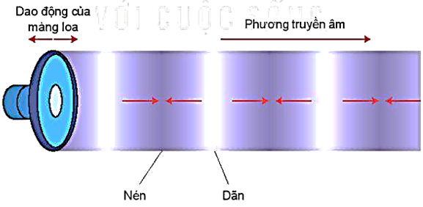 | + Sóng truyền trên mặt nước là sóng ngang.  
d. Tổ chức thực hiện
Bước thực hiện | Nội dung các bước
Bước 1 | - Giáo viên chuyển giao nhiệm vụ 1: GV chia lớp thành 8 nhóm, phát cho mỗi nhóm một vòng lò xo. Yêu cầu HS các nhóm thực hiện nhiệm vụ theo hướng dẫn và trả lời vào phiếu học tập số 1.  + Thí nghiệm 1: Nắm một đầu lò xo và lắc cho lò xo chuyển động lên xuống, đầu còn lại giữ cố định. Nhận xét phương dao động của các phần tử trên lò xo và phương truyền sóng.  + Thí nghiệm 2: Đặt lò xo trên mặt bàn nhẵn, nắm một đầu lò xo và tạo dao động nén-dãn dọc theo trục lò xo, đầu còn lại giữ cố định. Nhận xét phương dao động của các phần tử trên lò xo và phương truyền sóng.  - Giáo viên chuyển giao nhiệm vụ 2: các nhóm thực hiện phiếu học tập số 2.
Bước 2 | HS: Thực hiện nhiệm vụ theo nhóm và trả lời vào phiếu học tập số 1 và 2
Bước 3 | - GV quan sát và lựa chọn các nhóm đại diện trả lời.  - GV gọi đại diện nhóm trình bày về câu trả lời của nhóm mình.  ĐÁP ÁN PHIẾU HỌC TẬP SỐ 1  Câu 1: Các phần tử của môi trường dao động theo phương vuông góc với phương truyền sóng.  Câu 2: Các phần tử của môi trường dao động theo phương trùng với phương truyền sóng.  ĐÁP ÁN PHIẾU HỌC TẬP SỐ 2  Câu 1: So sánh sóng dọc và sóng ngang  Câu 2: Ví dụ về sóng dọc và sóng ngang trong thực tiễn:  + Sóng âm khi truyền trong không khí hay trong chất lỏng là sóng dọc.  + Sóng truyền trên mặt nước là sóng ngang.  - HS các nhóm khác thảo luận, nhận xét, bổ sung và sửa lỗi về câu trả lời của nhóm đại diện.
   | Sóng dọc | Sóng ngang
  Giống nhau | Đều là sự lan truyền dao động trong môi trường vật chất.
  Khác nhau | Có phương dao động của các phần tử môi trường trùng với phương truyền sóng. | Có phương dao động của các phần tử môi trường vuông góc với phương truyền sóng.
Bước 4 | GV: Tổng kết đánh giá kết quả thực hiện nhiệm vụ học tập của học sinh thông qua phiếu học tập số 1, số 2 và thông báo kiến thức.

Hoạt động 2.2: Tìm hiểu quá trình truyền năng lượng bởi sóng
a. Mục tiêu:
- Hiểu được bản chất quá trình truyền năng lượng của sóng.
- Nêu được ví dụ trong thực tế chứng tỏ sóng truyền năng lượng.
b. Nội dung: Học sinh thực hiện nhiệm vụ theo nhóm hoàn thành yêu cầu dựa trên gợi ý của giáo viên.
c. Sản phẩm:
- Các phân tử nước chỉ dao động tại chỗ, quanh vị trí cân bằng của nó chứ không chuyển động theo sóng. Điều đó chứng tỏ sóng mang năng lượng chứ không mang các phân tử nước đi theo.
- Quá trình truyền sóng là quá trình truyền năng lượng.
- Ví dụ trong thực tế sóng truyền năng lượng: Sóng địa chấn (động đất).
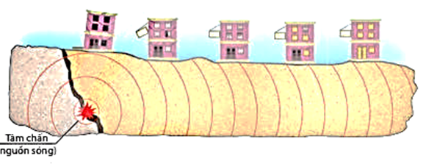
d. Tổ chức thực hiện
Bước thực hiện | Nội dung các bước
Bước 1 | - GV chia lớp thành 8 nhóm, cho HS xem lại video và trả lời câu hỏi đặt ra ở đầu bài học vào phiếu học tập số 3.
Bước 2 | - HS thực hiện nhiệm vụ theo nhóm.  - GV theo dõi cá nhân và các nhóm học sinh, quan sát vở ghi để phát hiện khó khăn của HS trong quá trình học tập, ghi vào sổ theo dõi những trường hợp cần lưu ý (nếu cần).
Bước 3 | - Gọi đại diện nhóm trình bày về câu trả lời của nhóm mình trong phiếu học tập số 3.  Câu 1:  + Các phân tử nước chỉ dao động tại chỗ, quanh vị trí cân bằng của nó chứ không chuyển động theo sóng. Điều đó chứng tỏ sóng mang năng lượng chứ không mang các phân tử nước đi theo.  + Quá trình truyền sóng là quá trình truyền năng lượng.  Câu 2: Ví dụ trong thực tế sóng truyền năng lượng: Sóng địa chấn (động đất).  Sóng địa chấn được phát ra từ một vị trí khởi nguồn của động đất, nhà cửa, công trình ở những vị trí cách xa tâm chấn vẫn có thể bị ảnh hưởng. Điều này cho thấy sóng địa chấn mang năng lượng và năng lượng này được truyền trong không gian dưới dạng sóng.  - Các nhóm còn lại bổ sung và đánh giá kết quả nhóm trình bày.
Bước 4 | - GV tổng kết đánh giá kết quả thực hiện nhiệm vụ học tập của học sinh:  + Các phân tử nước chỉ dao động tại chỗ, quanh vị trí cân bằng của nó chứ không chuyển động theo sóng. Điều đó chứng tỏ sóng mang năng lượng chứ không mang các phân tử nước đi theo.  + Quá trình truyền sóng là quá trình truyền năng lượng.  + Ví dụ trong thực tế sóng truyền năng lượng: Sóng địa chấn (động đất).

Hoạt động 2.3: Sử dụng mô hình sóng để giải thích một số tính chất của âm
a. Mục tiêu: Sử dụng mô hình sóng để giải thích được một số tính chất đơn giản của âm.
b. Nội dung: Học sinh thực hiện nhiệm vụ theo nhóm hoàn thành yêu cầu dựa trên gợi ý của giáo viên.
c. Sản phẩm:
- Nguồn sóng là nguồn năng lượng. Sóng mang năng lượng của nguồn đến mọi nơi trên phương truyền sóng.
- Mọi sóng mang năng lượng đi xa mà không mang các phần tử vật chất đi cùng. Đó là điểm khác biệt căn bản giữa chuyển động của sóng và chuyển động của hạt.
d. Tổ chức thực hiện
Bước thực hiện | Nội dung các bước
Bước 1 | GV thông báo:  + Nguồn sóng là nguồn năng lượng. Sóng mang năng lượng của nguồn đến mọi nơi trên phương truyền sóng.  + Mọi sóng mang năng lượng đi xa mà không mang các phần tử vật chất đi cùng. Đó là điểm khác biệt căn bản giữa chuyển động của sóng và chuyển động của hạt.  - GV mở rộng cho HS:  Công nghệ khai thác năng lượng sóng biển, nhằm góp phần hạn chế tối đa sự phát thải khí CO₂ vào môi trường sống. Nhiều quốc gia đã có nhà máy điện dùng năng lượng sóng biển. Việc này có thể áp dụng tốt ở vùng biển nước ta, theo số liệu khảo sát của Viện Năng lượng, Viện Khoa hoc, công nghệ Việt Nam. Sóng biển tạo ra nguồn năng lượng vô tận. Các kết quả tính toán cho thấy năng lượng sóng dọc dải ven bờ của nước ta rất phong phú. Dòng năng lượng trung bình yếu nhất đạt 15kW/m; mạnh nhất 30kW/m. Cụ thể vịnh Hạ Long, Quảng Ninh, vịnh Gành Rái, Bà Rịa - Vũng Tàu hội tụ đủ ba yếu tố: Mật độ năng lượng GWh/km²; tiềm năng GWh; hiệu suất GWh/km. Đủ điều kiện để xây dựng nhà máy thủy điện thủy triều. Đã có nhiều nước trên thế giới đang khai thác nguồn năng lượng sạch này góp phần tích cực, mục đích giảm phát thải CO₂ bằng các công nghệ thiết bị dưới đây:  + Đan Mạch đã cho ra đời thiết bị Wavestar sử dụng sóng biển để tạo ra năng lượng.  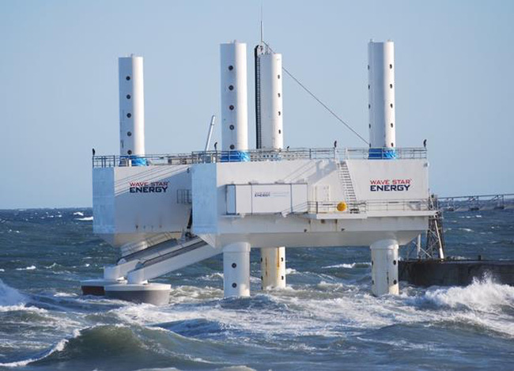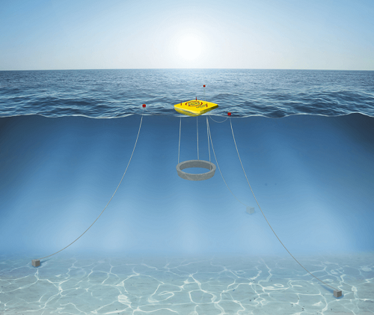  GV chuyển giao nhiệm vụ:  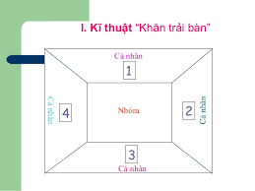  - Nhiệm vụ 1: Sử dụng kĩ thuật khăn trải bàn: Cả lớp chia làm 8 nhóm. HS của mỗi nhóm ghi câu trả lời cho hình 9.4 từ phiếu học tập số 4, sau đó thảo luận, thống nhất ghi kết quả vào chính giữa “khăn trải bàn”.  - Nhiệm vụ 2: Yêu cầu HS trả lời câu hỏi trong phiếu học tập số 5.
  + Trạm điện sóng biển đầu tiên tại Hawaii.  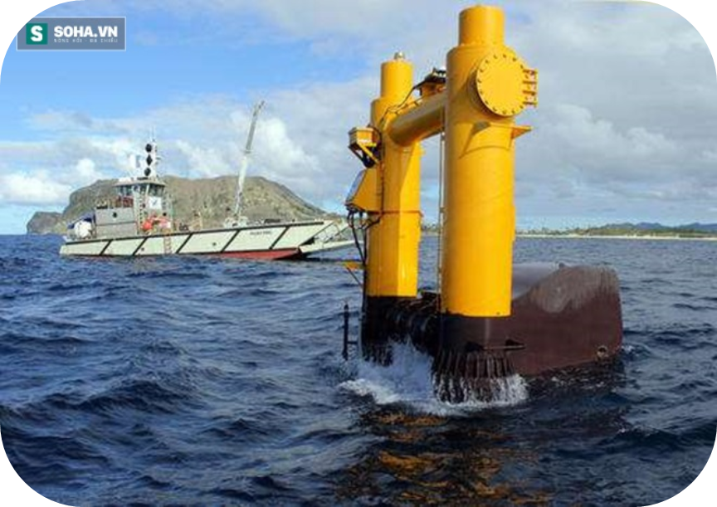 | + Trạm điện sóng biển tại Na Uy.  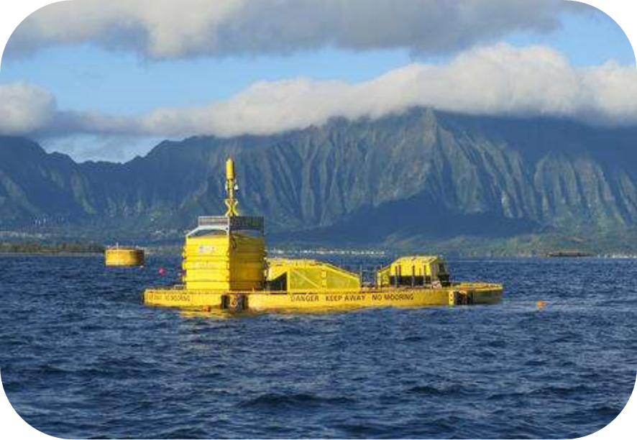
Bước 2 | - HS thực hiện nhiệm vụ theo nhóm.  - GV theo dõi cá nhân và các nhóm học sinh, quan sát vở ghi để phát hiện khó khăn của HS trong quá trình học tập, ghi vào sổ theo dõi những trường hợp cần lưu ý (nếu cần).
Bước 3 | - GV quan sát và lựa chọn hai nhóm: chính xác nhất, sai sót nhiều nhất, để trình bày trước lớp.  - HS các nhóm khác thảo luận, nhận xét, bổ sung và sửa lỗi về câu trả lời của nhóm đại diện.:  - Nhiệm vụ 1 (Phiếu học tập số 4)  Hình 9.4a loa phát ra âm có chu kì bằng 2,67 ms ($\frac{T}{4}+2T=0,006→T≈2,67.{10}^{-3} \left(s\right)=2,67 (ms));$  Hình 9.4b có biên độ âm lớn hơn nhưng tần số không thay đổi;  Hình 9.4e có tần số âm giảm nhưng không giảm biên độ;  Hình 9.4c có biên độ giảm nhưng không giảm tần số.  - Nhiệm vụ 2 (Phiếu học tập số 5)  Câu 1:  - Sóng đã truyền được hai bước sóng vì có hai quá trình dãn, nén.  - Trong các điểm X, Y, Z điểm Z là điểm chưa dao động vì sóng chưa truyền đến.  Câu 2: Dải tần số mà HS có thể nghe thấy là từ 30Hz đến 16000Hz, nên bước sóng ngắn nhất của âm thanh trong không khí mà bạn học sinh đó nghe được ở tần số 16000Hz  $$λ_{min}=\frac{v}{f_{max}}=\frac{330}{16000}≈0,02(m)$$
Bước 4 | - GV tổng kết đánh giá kết quả thực hiện nhiệm vụ học tập của học sinh:

Hoạt động 3: Luyện tập
a. Mục tiêu: Vận dụng kiến thức của bài học để trả lời các câu hỏi liên quan.
b. Nội dung: Học sinh chơi trò chơi trên Power point.
c. Sản phẩm: Câu trả lời của HS.
d. Tổ chức thực hiện:
Bước thực hiện | Nội dung các bước
Bước 1 | - Giáo viên đưa trò chơi ‘Ai là triệu phú’:  Câu 1. Sóng trong đó các phần tử môi trường dao động theo phương vuông góc với phương truyền sóng gọi là  A. sóng dọc. B. sóng ngang.  C. sóng ánh sáng. D. sóng âm.  Câu 2. Sóng cơ không truyền được trong:  A. Chân không B. Không khí  C. Nước D. Kim loại  Câu 3. Để phân biệt sóng ngang và sóng dọc người ta dựa vào  A. phương truyền sóng và tần số sóng.  B. phương dao động và phương truyền sóng.  C. tốc độ truyền sóng và bước sóng.  D. phương dao động và tốc độ truyền sóng.  Câu 4. Sóng dọc là sóng trong đó phương dao động (của các phần tử môi trường)  A .Theo phương ngang  B. Trùng với phương truyền  C. Không dao động  D. Theo phương dọc  Câu 5. Âm nghe được có tần số nằm trong khoảng  A. dưới 16Hz. B. trên 20000Hz.  C. 20Hz - 20000Hz. D. 25000Hz-40000Hz.  Câu 6. Quá trình truyền sóng là quá trình truyền  A. tốc độ sóng.  B. phần tử vật chất.  C. năng lượng  D. tần số sóng.
  Câu | 1 | 2 | 3 | 4 | 5 | 6
  Đáp án | B | C | C | B | C | A
Bước 2 | - Giáo viên cho các em xung phong trả lời câu hỏi, nếu trả lời sai, thì các bạn bên dưới được quyền xung phong trả lời thay, ai trả lời đúng thì được cộng điểm.
Bước 3 | HS tham gia trò chơi, trả lời câu hỏi.
Bước 4 | GV tổng kết, nhận xét và góp ý, bổ sung, cộng điểm.

Hoạt động 4: Vận dụng
a. Mục tiêu:
- Giúp học sinh tự vận dụng, tìm tòi mở rộng các kiến thức trong bài học và tương tác với cộng đồng. Tùy theo năng lực mà các em sẽ thực hiện ở các mức độ khác nhau.
b. Nội dung: Học sinh thực hiện nhiệm vụ theo nhóm.
c. Sản phẩm:
- Điểm giống và khác nhau giữa sóng cơ và sóng ánh sáng:
+ Giống: Có cùng tính chất sóng.
+ Khác: Sóng ánh sáng truyền được trong chân không còn sóng cơ thì không truyền được.
- Sơ đồ tư duy trên giấy A0.
d. Tổ chức thực hiện:
Nội dung 1:  Vận dụng kiến thức | - GV cho HS tìm hiểu về sóng ánh sáng, có điểm gì khác so với sóng cơ.  - GV chia lớp thành 4 nhóm, yêu cầu HS vẽ sơ đồ tư duy tóm tắt lại nội dung bài học.
Nội dung 2:  Chuẩn bị cho tiết sau | - Ôn lại kiến thức về sóng để chuẩn bị cho tiết tiếp theo.

IV. ĐIỀU CHỈNH, THAY ĐỔI, BỔ SUNG (NẾU CÓ)

